Centra 2 – čeština - leden

- Za věty doplň správná znaménka. Rozkazovací věty podtrhni.
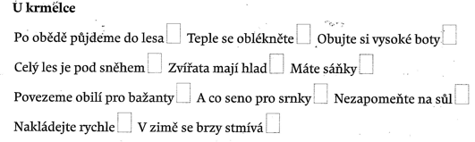
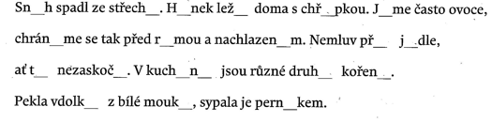
- Doplň i, í, y, ý.

- Do okének doplň tvrdé slabiky. Ke každé najdi slovo. Obrázky ti pomohou.


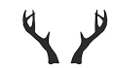
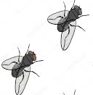

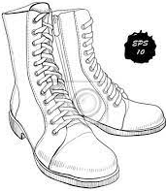




- Do koleček doplň měkké slabiky a ke každé najdi slovo.

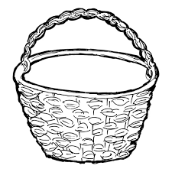



4

- Vyřeš rébusy.
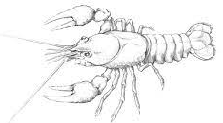ETA | SPI 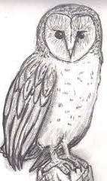TEL | 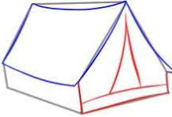ICE
SES 3 ČKA | 2 X 50 PA | 100 JÁNEK
ČÍ 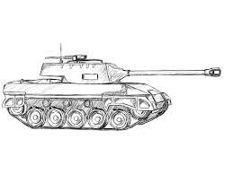A | 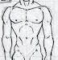  CVIČNA | 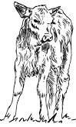 FON

- Najdi slovo nadřazené.
Karlštejn, Křivoklát, Kokořín, Kost
Pes, vlk, kojot, hyena
Nůž, vidlička, lžíce
Kolo, auto, loď, letadlo
Labe, Berounka, Vltava, Sázava

- KLAUDIE, OLDŘICH, NELA, ELIŠKA, CECILKA, vyřeš tajenku.

